达观经纬 PPC
官方网址：www.ppc-o2o.com
参选类别：年度数字营销创新力代理公司
公司简介及核心优势
公司成立于2006年，注册资本2,000万元（RMB）。是中国国际公共关系协会（CIPRA） 理事单位、中国公共关系协会（CPRA） 会员单位、中国广告协会（CAA）会员单位。获得ISO9001认证、邓白氏信用认证。总部位于北京，在上海、成都设有独立分公司，并在杭州、西安、长春驻有分公司或常设办事处。团队总规模达到200余人。
我司起步并深耕于服务汽车行业客户，具备品牌全案、终端营销、媒体传播经验。近年来专注于社会化营销、内容营销，产出了大量优质创意内容、获得多家客户的极高评价。我司还具备大数据开发和研究能力，并获国家专利，有效保障了社会化营销、内容营销的传播实效。
数字营销领域突出成绩
- 高合汽车（HiPhi）年度数字营销总代理
- 制订整体数字传播策略；
- 企业及品牌大事件数字传播计划和实施：品牌亮相；品牌及产品USP预热；品牌发布；国内和国际车展……
- 数字平台运营：官方微博；官方微信公众号；官方微信视频号；知乎；抖音；海外自媒体运维；论坛；搜索引擎系统优化……
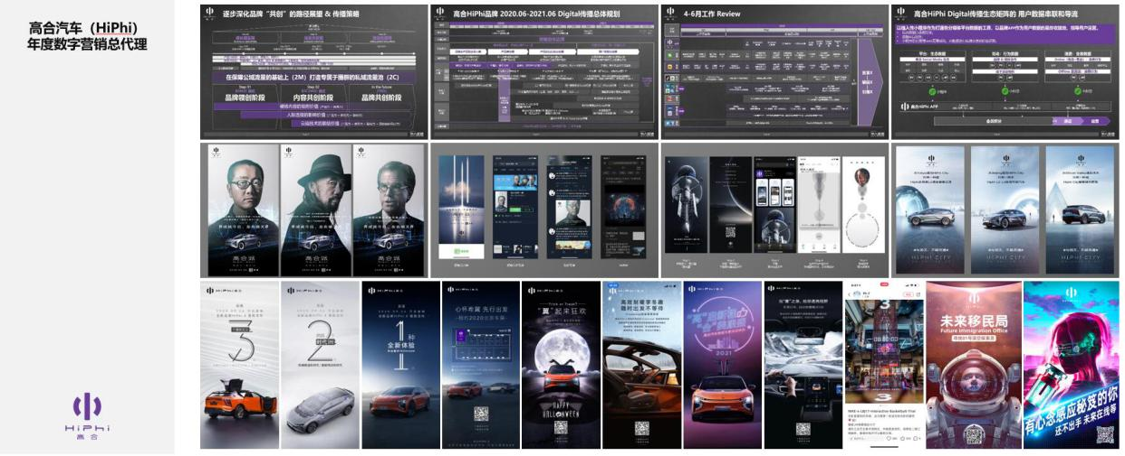
- Mercedesme 我的奔驰品牌EPR及自媒体运营
- 自媒体运营：梅赛德斯-奔驰售后服务官方微信；月均产量不低于12篇。
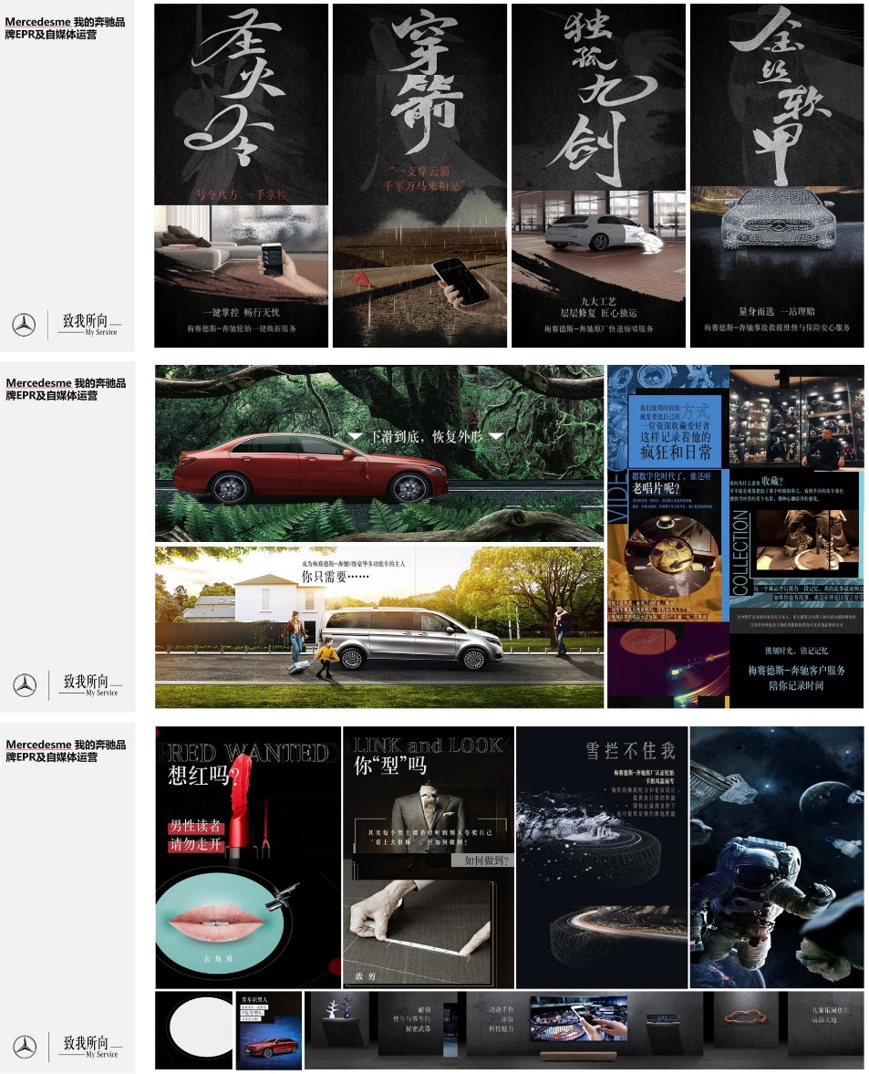
- 一汽奔腾官方抖音短视频创意传播
- 依据产品定位和品牌特点，借势抖音热点，打造奔腾专属栏目IP，创造系列短剧，以丰富多元化的内容占据短视频流量高地，建立品牌与年轻群体的沟通渠道，落实奔腾品牌年轻化的战略目标。
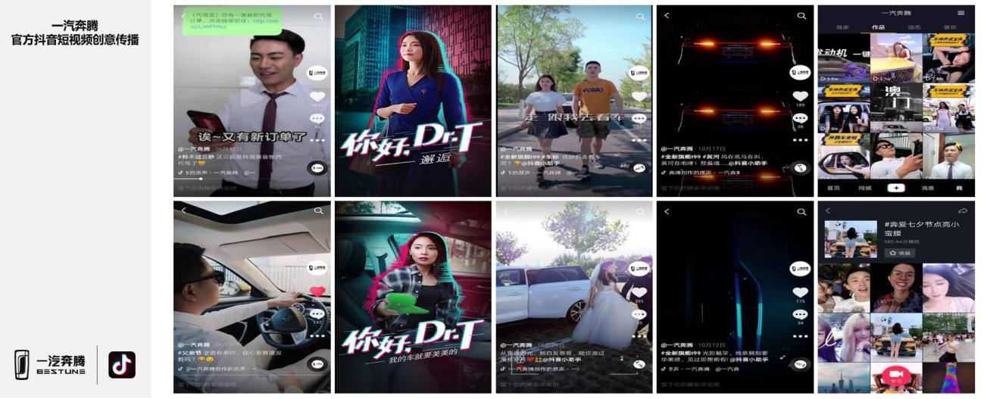
- 红旗品牌EPR及自媒体运营
- 自媒体运营：一汽集团官方微博、微信；红旗品牌微博、微信。
月均内容产出量不低于200篇。
- 品牌EPR运营：自媒体机构号运营；流媒体矩阵营销；原创视频；原创微小说；文创及IP合作专项；跨界合作事件营销。
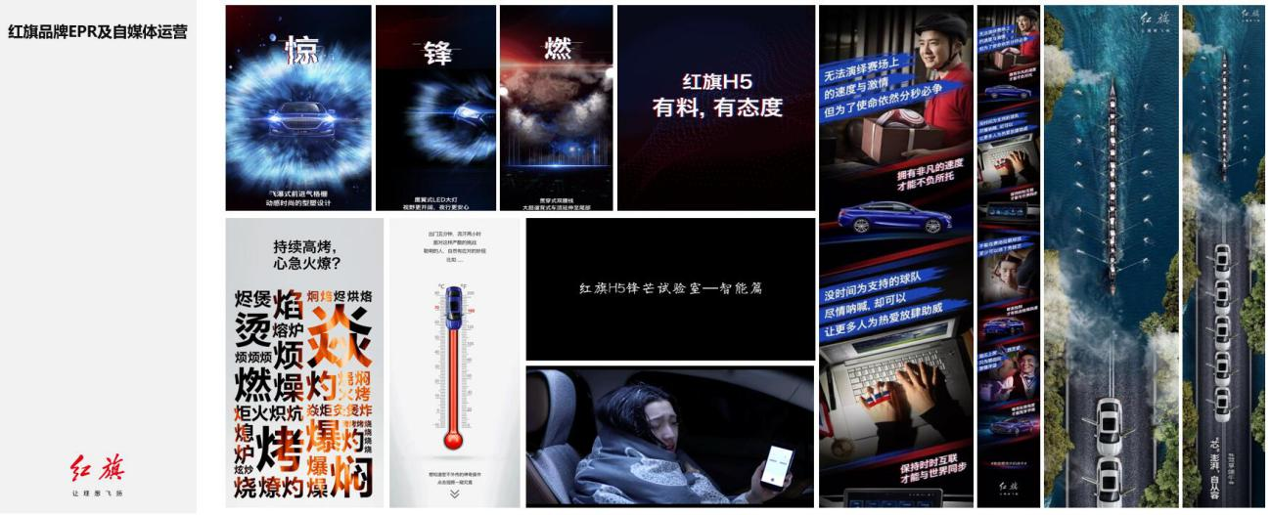
- 一汽-大众公关传播策略和活动代理
负责一汽-大众7个系列13款车型的公关策略。
- 制订公关传播策略：市场及竞争环境研究；传播环境研究；分车型传播策略制定；重大事件传播策略和执行规划；IP打造；跨界合作推广……
- 案例展示：一汽-大众宝来形象传播暨国宝IP战略合作项目
与中国大熊猫保护研究中心IP合作，打造以生态文明为基础的跨界联动传播矩阵。以用户视角发起传播，激发大量优质UGC产出，传播维度以超级话题、抖音挑战赛、熊猫文化创新科普等丰富形式，引发舆论正能量涟漪式扩散。
服务的主要客户
梅赛德斯-奔驰；一汽集团&红旗；一汽轿车；一汽-大众；大众汽车金融；北京现代汽车金融；华人运通（高合汽车）……

